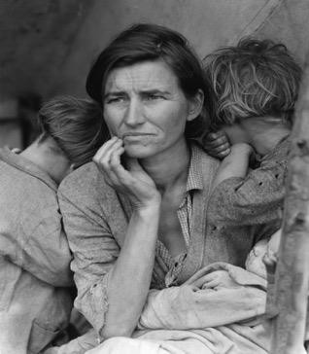
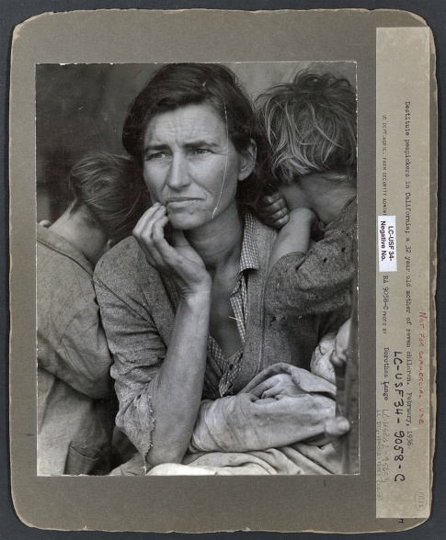
Cliché original avant retouches
de « Migrant Mother»
(pouce en bas à droite,
graminée dans les cheveux)

5 autres photographies de la série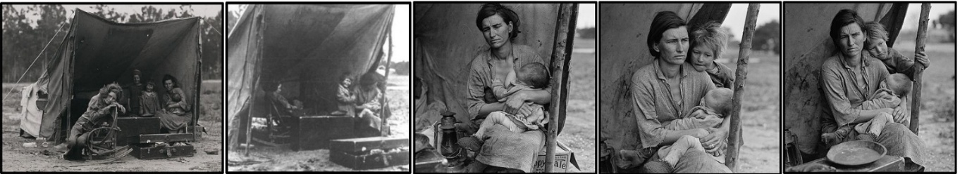

Cartel de l’œuvre

Titre Migrant mother, Nipoma, California (Mère migrante, Nipoma, Californie) | Artiste  Dorothea LANGE, (1895-1965) | Date  1936
Procédés/ Techniques  Tirage gélatino- argentique | Dimensions  28,3 x 21,8 cm | Lieu de conservation  Museum of Modern Art, New-York.

Analyse

Je reconnais  (Qui, quoi, où ?) | Constituants plastiques  (Matériaux, couleurs, formes, lignes, espace, composition, organisation, geste, matière...) | Effets plastiques  (qui découlent directement des constituants plastiques) | Ressenti  Interprétation  (que peut-on en déduire, supposer, ressentir, interpréter ? Lien avec le titre ?) | Problématiques plastiques/Questions artistiques  (Les questions que pose cette œuvre et qui vont s’avérer être des contenus dans les programmes)
Un portrait d’une femme avec ses trois enfants.  La femme est photographiée jusqu’à la taille, de face, le bras droit replié à la verticale, la main droite touchant son menton, le bras gauche replié à l’horizontale contre son torse.  Ses cheveux sont coupés en carré court, son visage ( pourtant jeune) est marqué de rides. Elle est avachie et semble fatiguée, voire désespérée. Elle a le regard perdu dans le lointain.  Elle semble vêtue d’une chemise à petits carreaux et d’un gilet clair d’apparence sale et très usé.  Une couverture sur ses genoux emmaillotte son nouveau-né.  A sa gauche et à sa droite, deux enfants se serrent contre elle en se tenant de dos.  Ils ont les cheveux coupés court et portent des blouses dont l’une semble trouée.  L’arrière- plan est flou et le cadrage ne permet pas d’en distinguer le détail.  Nous n’avons pas accès au contexte. | Valeurs  Noir, blanc, gris  Lumière naturelle et ombres  Lignes courbes des personnages  Lignes obliques de la composition en triangle.  Composition centrée  Cadrage serré sur les 3 personnages, absence de contexte | Contraste de valeur : visage de la femme.  Mise en valeur  ( du personnage central)  Dégradés de valeurs de gris : entremêlement des corps.  Equilibre  Centrage de la composition  Effet de symétrie  Netteté des personnages  Flou de l’arrière-plan  Hors-champ  Le noir et blanc apporte une dimension dramatique de même qu’il installe un écart avec la scène réelle. | Compassion  Empathie  Expression faciale visible (mère) / non visible (non visible)  Emotion  Admiration  Dimension iconique  Absence de contexte : universalité  Capture d’une situation réelle dans un contexte historique précis (la Grande Dépression aux USA)  Photo documentaire ?  Degré de réalité ?  Retouches ? | Mots clefs  Portrait  Représentation  Ressemblance/écart  Organisation/composition  Cadrage - hors champ  Image photographique en noir et blanc (effet des contrastes de valeurs, nuances)  Photographie argentique  Statut des images : documentaire/artistique  Témoignage  Réalité/fiction | Programmes d’arts plastiques  C4  La représentation ; images, réalité et fiction  La ressemblance : le rapport au réel et la valeur expressive de l'écart en art ;  Le dispositif de représentation : l'espace en deux dimensions (littéral et suggéré),  La création, la matérialité, le statut, la signification des images : l'appréhension et la compréhension de la diversité des images ; leurs propriétés plastiques, iconiques, sémantiques, symboliques

